**รายงานการประชุม**

**คณะกรรมการบริหารงานจังหวัดแบบบูรณาการจังหวัดอ่างทอง (ก.บ.จ.อท.)**

**ครั้งที่ 3/2560**

**วันศุกร์ที่ 10 มีนาคม พ.ศ. 2560 เวลา 09.00 น.**

**ณ ห้องประชุมวิเศษชัยชาญชั้น 2 ศาลากลางจังหวัดอ่างทอง**

------------------------------

**ผู้มาประชุม**

1. นายวีร์รวุทธ์ ปุตระเศรณี ผู้ว่าราชการจังหวัดอ่างทอง

2. นายประมวล มุ่งมาตร รองผู้ว่าราชการจังหวัดอ่างทอง

3. พันเอกหญิงนวลลัดดา เลี้ยงรักษา แทน รอง ผอ.กอ.รมน.จว.อท.

4. นายยุทธนา แรกขึ้น แทน ปลัดจังหวัดอ่างทอง

5. นางสาวชไมพร อำไพจิตร หัวหน้าสำนักงานจังหวัดอ่างทอง

6. นายศราวุธ เสียงแจ้ว แทน อัยการจังหวัดอ่างทอง

7. พ.ต.อ.บรรพต เวียงนนท์ แทน ผู้บังคับการตำรวจภูธรจังหวัดอ่างทอง

8. นางพงศ์พร ครองญาติ แทน นายแพทย์สาธารณสุขจังหวัดอ่างทอง

9. นางพรรณี สันทัด แทน คลังจังหวัดอ่างทอง

10. นายรุ่งฤทธิ์ เศรษฐลักษณ์ ขนส่งจังหวัดอ่างทอง

11. นางสุชญา มีดีภาค แทน แรงงานจังหวัดอ่างทอง

12.นางสุรัสวดี สว่างแจ้ง แทน อุตสาหกรรมจังหวัดอ่างทอง

13. นางพรรชนี ลิ้มสุคนธ์ พาณิชย์จังหวัดอ่างทอง

14. นางสาวสิริพร ทิพย์อารักษ์วงศ์ แทน เกษตรและสหกรณ์จังหวัดอ่างทอง

15. ว่าที่ ร.ต. จิรวัฒน์ นาคพนม แทน ผู้อำนวยการสำนักงานเขตพื้นที่การศึกษา

ประถมศึกษาอ่างทอง

๑6. นางสาวสุคนธี หอมดอกไม้ แทน วัฒนธรรมจังหวัดอ่างทอง

17. นางอรัญญา สีหมอก แทน พัฒนาสังคมและความมั่นคงของมนุษย์จังหวัดอ่างทอง

18. นายวีรยุทธ รวดเร็ว ประชาสัมพันธ์จังหวัดอ่างทอง

19. นางเสาวเพ็ญ จำปาเป้า ผู้บัญชาการเรือนจำจังหวัดอ่างทอง

20.พ.อ.สุขสันต์ ปกาสปสุต สัสดีจังหวัดอ่างทอง

21. นางสาวมาลี ศรีรัตนธรรม แทน ผู้อำนวยการสำนักงานทัพยากรธรรมชาติ

และสิ่งแวดล้อมจังหวัดอ่างทอง

22. นายสุรพล ภู่เอี่ยม ผู้จัดการการไฟฟ้าส่วนภูมิภาคจังหวัดอ่างทอง

23. นางสาวพัชภร แก้วรัตน์ แทน นายกองค์การบริหารส่วนจังหวัดอ่างทอง

24. นายทนงศักดิ์ ศรีวิเชียร แทน นายกเทศมนตรีเมืองอ่างทอง

25. นายสุเทพ เพ็งสุข แทน นายกเทศมนตรีตำบลบางจัก

26. นายวินัย สมบุญวงษ์ แทน นายกเทศมนตรีตำบลม่วงเตี้ย

27. นายเรืองชัย ลิ้มบูรณพันธ์ ประธานหอการค้าจังหวัดอ่างทอง

/28. นางสาวขนิษฐา...

-2-

28. นางสาวขนิษฐา สุขแสงจันทร์ แทน ประธานสภาอุตสาหกรรมจังหวัดอ่างทอง

29. นายสุรินทร์ นิลเลิศ ประธานเครือข่ายประชาสังคมจังหวัดอ่างทอง

30. นางฐิติพร จิตรเนื่อง ประธานคณะกรรมการการพัฒนาสตรีจังหวัดอ่างทอง

31. สิบเอกณรงค์ แจ่มจำรูญ ภาคประชาสังคม อำเภอโพธิ์ทอง

32. นายมังกร ศรีโหมด ภาคประชาสังคม อำเภอป่าโมก

33. นายบุญเสริม หนูทอง ภาคประชาสังคม อำเภอไชโย

34. นางสาววีรวรรณ จันทนเสวี ผู้อำนวยการกลุ่มงานยุทธศาสตร์และข้อมูลเพื่อการพัฒนาจังหวัด

สำนักงานจังหวัดอ่างทอง

35. นางสาวคนึงนิจ ช้างเนียม แทน ผู้อำนวยการกลุ่มงานอำนวยการ

สำนักงานจังหวัดอ่างทอง

**ผู้ไม่มาประชุม**

1. รองผู้ว่าราชการจังหวัดอ่างทอง (นายรณชัย จิตรวิเศษ) ติดราชการ

2. ท่องเที่ยวและกีฬาจังหวัดอ่างทอง ติดราชการ

3. ภาคประชาสังคมอำเภอเมืองอ่างทอง ติดภารกิจ

4. ภาคประชาสังคมอำเภอวิเศษชัยชาญ ติดภารกิจ

5. ภาคประชาสังคมอำเภอแสวงหา ติดภารกิจ

6. ภาคประชาสังคมอำเภอสามโก้ ติดภารกิจ

7. ผู้อำนวยการกลุ่มงานบริหารทรัพยากรบุคคล ติดราชการ

สำนักงานจังหวัดอ่างทอง

**ผู้เข้าร่วมประชุม**

1. นายวีระชาติ สมบูรณ์วิทย์ แทน พัฒนาการจังหวัดอ่างทอง

2. นางยิษฐา แว่วศรี ท้องถิ่นจังหวัดอ่างทอง

3. นายสุรเดช ศรีคำมูล แทน โยธาธิการและผังเมืองจังหวัดอ่างทอง

4. นายเกษมศิษฐ์ วัฒนหิรัญเจริญ พลังงานจังหวัดอ่างทอง

5. นางสาวสมคนึงนิจ สีมะสิงห์ แทน สถิติจังหวัดอ่างทอง

6. นางจันทนา โอสถกระพันธ์ แทน เกษตรจังหวัดอ่างทอง

7. นางเกิดศิริ รอตเกษม สหกรณ์จังหวัดอ่างทอง

8. นายบรรเทิง โชติพ่วง ประมงจังหวัดอ่างทอง

9. นายพะลิน สุทธิบุตร แทน ผู้อำนวยการโครงการชลประทานอ่างทอง

10. นายศักดิ์ดา บรรดาศักดิ์ นายอำเภอเมืองอ่างทอง

11. นายสุนันท์ แก้ววิมล แทน นายอำเภอวิเศษชัยชาญ

12. นางสกุลรัตน์ แป้นทอง แทน นายอำเภอโพธิ์ทอง

13. นายสุทธิพจน์ ศรีเพียงจันทร์ แทน นายอำเภอป่าโมก

14. ว่าที่ ร.ต. อรรถชล ทรัพย์ทวี นายอำเภอไชโย

15. นางสาวนินทณิต หงษ์ลอย แทน นายอำเภอแสวงหา

16. นายสุเมธ เรืองประยูร นายอำเภอสามโก้

/16. นายเทิดไทย..

-3-

17. นายเทอดไทย วิวิธวร ผู้อำนวยการแขวงทางหลวงอ่างทอง

18. นายกนก เนกขัมมะ แทน ผู้อำนวยการแขวงทางหลวงชนบทอ่างทอง

19. นายกฤตภาส สุขะชีวานนท์ เจ้าพนักงานธุรการชำนาญงาน

สำนักงานประมงจังหวัดอ่างทอง

20. นางสาวสุธีรา บุญประดิษฐ์ พนักงานวิเคราะห์นโยบายและแผน

สำนักงานจังหวัดอ่างทอง

21. นางสาวกฤติยา ศศะภูริ เจ้าหน้าที่วิเคราะห์และติดตามประเมินผล

สำนักงานจังหวัดอ่างทอง

22. นางสาวรุ่งนภา อ้นไชยะ เจ้าหน้าที่วิเคราะห์และติดตามประเมินผล

สำนักงานจังหวัดอ่างทอง

**เริ่มประชุม เวลา 09.00 น.**

**ระเบียบวาระที่ 1 เรื่องที่ประธานแจ้งให้ที่ประชุมทราบ**

**ประธาน** จังหวัดได้กำหนดปฏิทินการประชุม กรอ.จังหวัดอ่างทอง และการประชุม ก.บ.จ.จังหวัดอ่างทอง ประจำปีงบประมาณ พ.ศ. 2560 และแจ้งให้คณะกรรมการฯ และผู้เข้าร่วมประชุมทราบ ซึ่งตามปฏิทินประจำเดือนมีนาคม 2560 กำหนดจัดประชุม ก.บ.จ.จังหวัดอ่างทอง ในวันพฤหัสบดีที่ 23 มีนาคม 2560 เวลา 15.00 น. ณ ห้องประชุมวิเศษชัยชาญ ชั้น 2 ศาลากลางจังหวัดอ่างทอง

เนื่องจากสำนักงานประมงจังหวัดอ่างทอง เสนอขอแก้ไขรายละเอียดโครงการพัฒนาจังหวัดแบบบูรณาการ ประจำปีงบประมาณ 2560 จังหวัดจึงกำหนดจัดการประชุมเพื่อให้คณะกรรมการพิจารณาให้ความเห็นชอบในวันศุกร์ที่ 10 มีนาคม 2560 เวลา 09.00 น. ณ ห้องประชุมวิเศษชัยชาญ ชั้น ๒ ศาลากลางจังหวัดอ่างทอง

**มติที่ประชุม** รับทราบ

**ระเบียบวาระที่ 2 เรื่องรับรองรายงานการประชุม**

**รับรองรายงานการประชุม ก.บ.จ.จังหวัดอ่างทองครั้งที่ 2/2560**

**เมื่อวันพุธที่ 22 กุมภาพันธ์ 2560**

**หัวหน้าสำนักงานจังหวัด** ตามที่จังหวัดได้จัดประชุมคณะกรรมการบริหารงานจังหวัดแบบบูรณาการจังหวัดอ่างทอง (ก.บ.จ.อท.) ครั้งที่ 2/2560 เมื่อวันพุธที่ 22 กุมภาพันธ์ 2560 ฝ่ายเลขานุการได้จัดทำรายงานการประชุมเสร็จแล้ว จำนวน 8 หน้า และได้นำเข้าระบบรับรองรายงานการประชุมผ่านทางเว็บไซต์จังหวัดอ่างทอง www.angthong.go.th หัวข้อ “ระบบรับรองรายงานการประชุม” เพื่อให้คณะกรรมการ/ผู้เข้าร่วมประชุมตรวจสอบและอำนวยความสะดวกให้แก่ส่วนราชการได้ใช้ประโยชน์ในการดำเนินงานตามนโยบายและข้อสั่งการจากการประชุม

จากระบบรับรองรายงานการประชุมปรากฏว่าไม่มีผู้ขอแก้ไขรายงานการประชุม โดยมีผู้เข้ารับรองการประชุม จำนวน 32 ราย จากคณะกรรมการฯจำนวน 44 ราย จึงนำเรียนที่ประชุมเพื่อโปรดพิจารณารับรองรายงานการประชุม

**มติที่ประชุม** รับรองรายงานการประชุม

/ระเบียบวาระที่ 3...

-4-

**ระเบียบวาระที่ 3 เรื่องเพื่อทราบ**

**โครงการตามแนวทางการสร้างความเข้มแข็งและยั่งยืนให้กับเศรษฐกิจภายในประเทศ งบกลุ่มจังหวัด ปีงบประมาณ พ.ศ. 2560 (เพิ่มเติม)**

**หัวหน้าสำนักงานจังหวัดอ่างทอง** จังหวัดได้รับจัดสรรงบประมาณรายจ่ายประจำปีงบประมาณ พ.ศ. 2560 งบกลุ่มจังหวัด ปีงบประมาณ พ.ศ. 2560 (เพิ่มเติม) จำนวน 2 โครงการ งบประมาณ 937,654,100 บาท (เก้าร้อยสามสิบเจ็ดล้านหกแสนห้าหมื่นสี่พันหนึ่งร้อยบาทถ้วน) ดังนี้

1. โครงการสร้างมูลค่าเพิ่มมาตรฐานอาหารปลอดภัยเพื่อสุขภาพโดยเป็น “ครัวสุขภาพเพื่อมหานคร” งบประมาณ 555,252,500 บาท (ห้าร้อยห้าสิบห้าล้านสองแสนห้าหมื่นสองพันห้าร้อยบาทถ้วน)

2. โครงการท่องเที่ยวอารยธรรมวิถีไทยลุ่มแม่น้ำเจ้าพระยาป่าสัก งบประมาณ 382,401,600 บาท (สามร้อยแปดสิบสองล้านสี่แสนหนึ่งพันหกร้อยบาทถ้วน)

**แนวทางการบริหารงบประมาณรายจ่ายเพิ่มเติม ประจำปีงบประมาณ พ.ศ. 2560 สำนักงบประมาณได้กำหนดไว้ว่า**

1. รายจ่ายที่ตั้งไว้เป็นค่าใช้จ่ายในการฝึกอบรม ประชุม และสัมมนาให้เบิกจ่ายงบประมาณในไตรมาสที่ 3 ได้ไม่น้อยกว่าร้อยละ 60 ของวงเงินงบประมาณที่ได้รับจัดสรร

2. รายจ่ายในลักษณะลงทุน ไม่ว่าจะเบิกจ่ายจากงบประมาณรายจ่ายใดจะต้องก่อหนี้ผูกพันให้แล้วเสร็จภายในวันที่ 25 เมษายน 2560 และหากเป็นรายการที่มีวงเงินต่อรายการ ไม่เกิน 2 ล้านบาท ต้องเบิกจ่ายงบประมาณให้เสร็จสิ้นภายในไตรมาส 3

**ผลการดำเนินงาน**

1. จากโครงการที่ได้รับจัดสรรงบประมาณ จำนวน 2 โครงการ แยกออกเป็นรายการได้ จำนวน 76 รายการ ซึ่งสรุปสถานะของโครงการ ดังนี้

1.1 เสนอขออนุมัติโครงการไปยังกลุ่มจังหวัดภาคกลางตอนบน 2 แล้ว จำนวน 23 รายการ

1.2 อยู่ระหว่างเสนอขอความเห็นชอบโครงการ จำนวน 3 รายการ

1.3 อยู่ระหว่างตรวจสอบและแก้ไขเอกสาร จำนวน 25 รายการ

1.4 หน่วยงานยังไม่ได้เสนอโครงการ จำนวน 25 รายการ

2. จังหวัดได้เสนอขอเปลี่ยนแปลงรายการที่ไม่มีผลกระทบต่อแผนปฏิบัติราชการกลุ่มจังหวัดภาคกลางตอนบน 2 ต่อที่ประชุมคณะกรรมการบริหารงานกลุ่มจังหวัดแบบบูรณาการ (ก.บ.ก.) จำนวน 6 รายการ ซึ่งที่ประชุมคณะกรรมการบริหารงานกลุ่มจังหวัดแบบบูรณาการ (ก.บ.ก.) ได้มีมติในการประชุม ครั้งที่ 2/2560 เมื่อวันที่ 1 มีนาคม 2560 เห็นชอบให้จังหวัดอ่างทองเปลี่ยนแปลงรายละเอียดตามรายการที่เสนอขอแล้ว ดังนี้

|  |  |  |  |
| --- | --- | --- | --- |
| **ที่** | **รายการเดิม** | **รายการใหม่** | **เหตุผล** |
| 1 | ปรับปรุงระบบบริหารจัดการขยะ  งบประมาณ 23,000,000บาท  เทศบาลเมืองอ่างทอง | ปรับปรุงระบบบริหารจัดการขยะ  งบประมาณ 23,000,000บาท  สำนักงานส่งเสริมการปกครองท้องถิ่นจังหวัดอ่างทอง | เปลี่ยนหน่วยดำเนินการจากเทศบาลเมืองอ่างทอง เป็นสำนักงานส่งเสริมการปกครองท้องถิ่นจังหวัดอ่างทอง เนื่องจาก องค์กรปกครอง ส่วนท้องถิ่นไม่สามารถ เป็นหน่วยดำเนินการได้ |

/- จัดตั้งศูนย์...

-5-

|  |  |  |  |
| --- | --- | --- | --- |
| **ที่** | **รายการเดิม** | **รายการใหม่** | **เหตุผล** |
| 2 | - จัดตั้งศูนย์ควบคุมความปลอดภัย และบริการนักท่องเที่ยว  - ติดตั้งกล้อง CCTV  งบประมาณ 40,000,000 บาท  องค์การบริหารส่วนจังหวัดอ่างทอง | - จัดตั้งศูนย์ควบคุมความปลอดภัยและบริการนักท่องเที่ยว  - ติดตั้งกล้อง CCTV  งบประมาณ 40,000,000 บาท  ตำรวจภูธรจังหวัดอ่างทอง | เปลี่ยนหน่วยดำเนินการจากองค์การบริหารส่วนจังหวัดอ่างทอง เป็นตำรวจภูธรจังหวัดอ่างทอง เนื่องจาก องค์กรปกครอง ส่วนท้องถิ่นไม่สามารถ เป็นหน่วยดำเนินการได้ |
| 3 | ติดตั้งไฟฟ้าส่องสว่างเพื่อ ความปลอดภัย สาย อท 2040 แยก ทล 32 – บ้านโรงช้าง งบประมาณ 3,900,000 บาท  แขวงทางหลวงชนบทอ่างทอง | ติดตั้งไฟฟ้าส่องสว่างเพื่อ ความปลอดภัย สาย อท 2040 แยก ทล 32 – บ้านโพสะ งบประมาณ 3,900,000 บาท  แขวงทางหลวงชนบทอ่างทอง | เปลี่ยนชื่อหมู่บ้าน จากเดิม  บ้านโรงช้าง เป็น บ้านโพสะ เนื่องจากพิมพ์ผิด |
| 4 | ปรับปรุงผิวจราจรเสริมผิว  แอสฟัลท์ติกคอนกรีต สาย อท 2034 แยก ทล 32 – บ้านมหานาม  (ตอนที่4) จังหวัดอ่างทอง  งบประมาณ 50,000,000 บาท  แขวงทางหลวงชนบทอ่างทอง | ปรับปรุงขยายผิวจราจร แอสฟัลท์ติกคอนกรีต สายอท 2034  แยก ทล 32 – บ้านมหานาม  (ตอนที่4) จังหวัดอ่างทอง  งบประมาณ 50,000,000 บาท  แขวงทางหลวงชนบทอ่างทอง | เปลี่ยนชื่อรายการจากเดิมปรับปรุงผิวจราจรเสริมผิวแอสฟัลท์ติก คอน กรีต สาย อท 2034 แยกทล 32 – บ้านมหานาม (ตอนที่4) จังหวัดอ่างทอง เป็น ปรับปรุงขยายผิวจราจรแอสฟัลท์ติก คอนกรีต สาย อท 2034 แยก ทล 32 – บ้านมหานาม  (ตอนที่4) จังหวัดอ่างทอง |
| 5 | - ปรับปรุงภูมิทัศน์และสิ่งอำนวยความสะดวกโครงการแก้มลิงหนองเจ็ดเส้น อำเภอป่าโมก จังหวัดอ่างทอง  งบประมาณ 49,400,000 บาท  - จัดซื้อรถรางระบบไฟฟ้า 23 ที่นั่ง จำนวน 2 คัน  งบประมาณ 3,600,000 บาท  องค์การบริหารส่วนจังหวัดอ่างทอง | - ปรับปรุงภูมิทัศน์และสิ่งอำนวย ความสะดวกโครงการแก้มลิงหนอง เจ็ดเส้น อำเภอป่าโมก จังหวัดอ่างทอง  งบประมาณ 49,400,000 บาท  - จัดซื้อรถรางระบบไฟฟ้า 35 ที่นั่ง จำนวน 2 คัน  งบประมาณ 3,600,000 บาท  สำนักงานโยธาธิการและ ผังเมืองจังหวัดอ่างทอง | - เปลี่ยนหน่วยดำเนินการ จาก  องค์การบริหารส่วนจังหวัดอ่างทอง  เป็นสำนักงานโยธาธิการและ ผังเมืองจังหวัดอ่างทอง เนื่องจาก องค์กรปกครองส่วนท้องถิ่น ไม่สามารถเป็นหน่วยดำเนินการได้  - แก้ไขจำนวนที่นั่งจาก 23 ที่นั่ง เป็น 35 ที่นั่ง เนื่องจากพิมพ์ผิด |

/จัดทำฐาน...

-6-

|  |  |  |  |
| --- | --- | --- | --- |
| **ที่** | **รายการเดิม** | **รายการใหม่** | **เหตุผล** |
| 6 | จัดทำฐานข้อมูลผู้ผลิต และจัดทำ Application การตรวจสอบข้อมูลย้อนกลับของสินค้า  งบประมาณ 1,000,000 บาท  สำนักงานสถิติจังหวัดอ่างทอง | จัดทำฐานข้อมูลผู้ผลิต และจัดทำ Application การตรวจสอบข้อมูลย้อนกลับของสินค้า  งบประมาณ 1,000,000 บาท  สำนักงานเกษตรและสหกรณ์  จังหวัดอ่างทอง | เปลี่ยนหน่วยดำเนินการ จาก สำนักงานสถิติจังหวัดอ่างทอง เป็น สำนักงานเกษตรและสหกรณ์จังหวัดอ่างทอง เนื่องจากสำนักงานเกษตรและสหกรณ์จังหวัดอ่างทอง เป็น หน่วยงานหลักในการดูแลฐานข้อมูลเกษตรกรผู้เข้าร่วมโครงการ และมีความพร้อมในการดำเนินกิจกรรมได้มากกว่า |

**มติที่ประชุม** รับทราบ

**ระเบียบวาระที่ 4 เรื่องเพื่อพิจารณา**

**ขอความเห็นชอบแก้ไข/เปลี่ยนแปลงรายละเอียดโครงการพัฒนาจังหวัด แบบบูรณาการจังหวัดอ่างทอง ประจำปีงบประมาณ พ.ศ. 2560**

**ประมงจังหวัดอ่างทอง** สำนักงานประมงจังหวัดอ่างทอง เสนอขอแก้ไขรายละเอียดโครงการพัฒนาจังหวัดแบบบูรณาการ ประจำปีงบประมาณ 2560 โครงการส่งเสริมการผลิตอาหารปลอดภัย

กิจกรรมหลัก พัฒนาตลาดกลาง จำหน่ายสินค้า สัตว์น้ำ สู่มาตรฐาน ประจำจังหวัดอ่างทอง งบประมาณ 2,247,900 บาท (สองล้านสองแสนสี่หมื่นเจ็ดพันเก้าร้อยบาทถ้วน) โดยขอเปลี่ยนแปลงรายละเอียดในกิจกรรมย่อยพัฒนาตลาดจำหน่ายสินค้า สัตว์น้ำสู่มาตรฐานอาหารปลอดภัย โดยการเพิ่มรายการในกิจกรรมย่อย ได้แก่การประชาสัมพันธ์ส่งเสริมการบริโภคปลาช่อนตลาดปลาสุวพันธ์ ประกอบด้วย

- ชม ชิมการสาธิต (เมนูเด็ดกับเคล็ดลับปลาช่อน)

- โชว์การปรุงเมนูอาหารจานเด็ดจับปลาช่อน

- แข่งขัน และเกม

- ร้านจำหน่ายผลิตภัณฑ์จากกลุ่มผู้เลี้ยงปลาช่อนในจังหวัดอ่างทอง

- สื่อประชาสัมพันธ์ด้วยรถยนต์กระจายเสียง , สปอร์วิทยุ , ป้ายประชาสัมพันธ์

งบประมาณ 196,452 บาท เพื่อสร้างมูลค่าทางเศรษฐกิจให้แก่จังหวัดอ่างทอง และสร้างรายได้ให้แก่กลุ่มผู้เลี้ยงปลาช่อนในจังหวัดอ่างทอง

ฝ่ายเลขานุการได้ตรวจสอบแล้ว ปรากฏว่า การขอเปลี่ยนแปลงรายละเอียดดังกล่าวเป็นการเปลี่ยนแปลงรายการในกิจกรรมย่อย เป็นการเปลี่ยนแปลงที่ไม่มีผลกระทบต่อแผนปฏิบัติราชการประจำจังหวัด ซึ่งตามประกาศ ก.น.จ. ลงวันที่ 11 ตุลาคม 2554 ข้อ (1) (ก) (ข) กำหนดไว้ว่า การเปลี่ยนแปลงรายละเอียดดังกล่าวไม่กระทบต่อแผนปฏิบัติราชการประจำปีของจังหวัดและแผนพัฒนาจังหวัด ให้ผู้ว่าราชการจังหวัดนำเสนอคณะกรรมการบริหารงานจังหวัดแบบบูรณาการจังหวัดอ่างทอง (ก.บ.จ.จังหวัดอ่างทอง) พิจารณาให้ความเห็นชอบ

/มติที่ประชุม...

-7-

**มติที่ประชุม** เห็นชอบให้สำนักงานประมงจังหวัดอ่างทอง เปลี่ยนแปลงรายละเอียดโครงการส่งเสริมการผลิตอาหารปลอดภัย กิจกรรมหลัก พัฒนาตลาดกลาง จำหน่ายสินค้า สัตว์น้ำ สู่มาตรฐาน ประจำจังหวัดอ่างทอง โดยเพิ่มรายการในกิจกรรมย่อยพัฒนาตลาดจำหน่ายสินค้า สัตว์น้ำ สู่มาตรฐานอาหารปลอดภัย รายการประชาสัมพันธ์ส่งเสริมการบริโภคปลาช่อน ตลาดปลาสุวพันธ์ งบประมาณ 196,452 บาท (หนึ่งแสนเก้าหมื่นหกพันสี่ร้อยห้าสิบสองบาทถ้วน) เพื่อสร้างมูลค่าทางเศรษฐกิจให้แก่จังหวัดอ่างทอง และสร้างรายได้ให้แก่ผู้เลี้ยงปลาช่อนในจังหวัดอ่างทอง

**ระเบียบวาระที่ 5 เรื่องอื่นๆ (ถ้ามี)**

- ไม่มี -

**เลิกประชุมเวลา** 12.00 น.

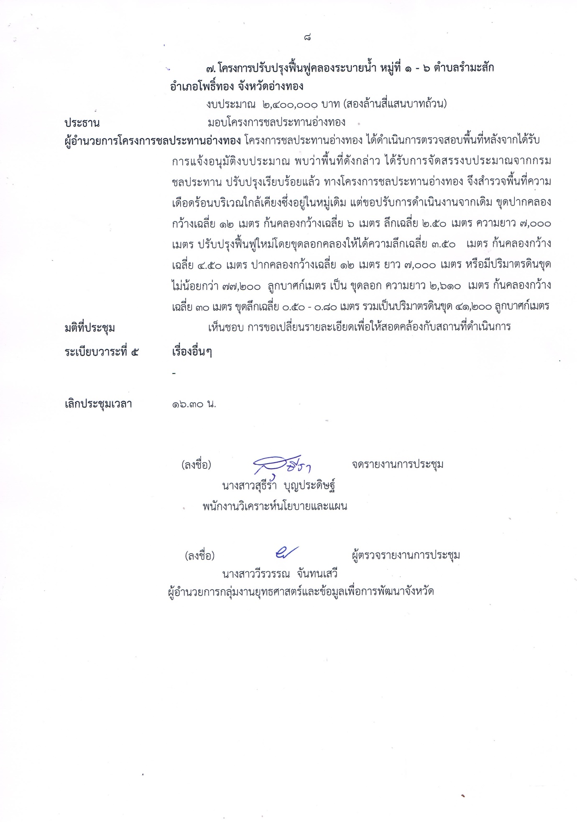

(ลงชื่อ) จดรายงานการประชุม

นางสาวสุธีรา บุญประดิษฐ์

พนักงานวิเคราะห์นโยบายและแผน

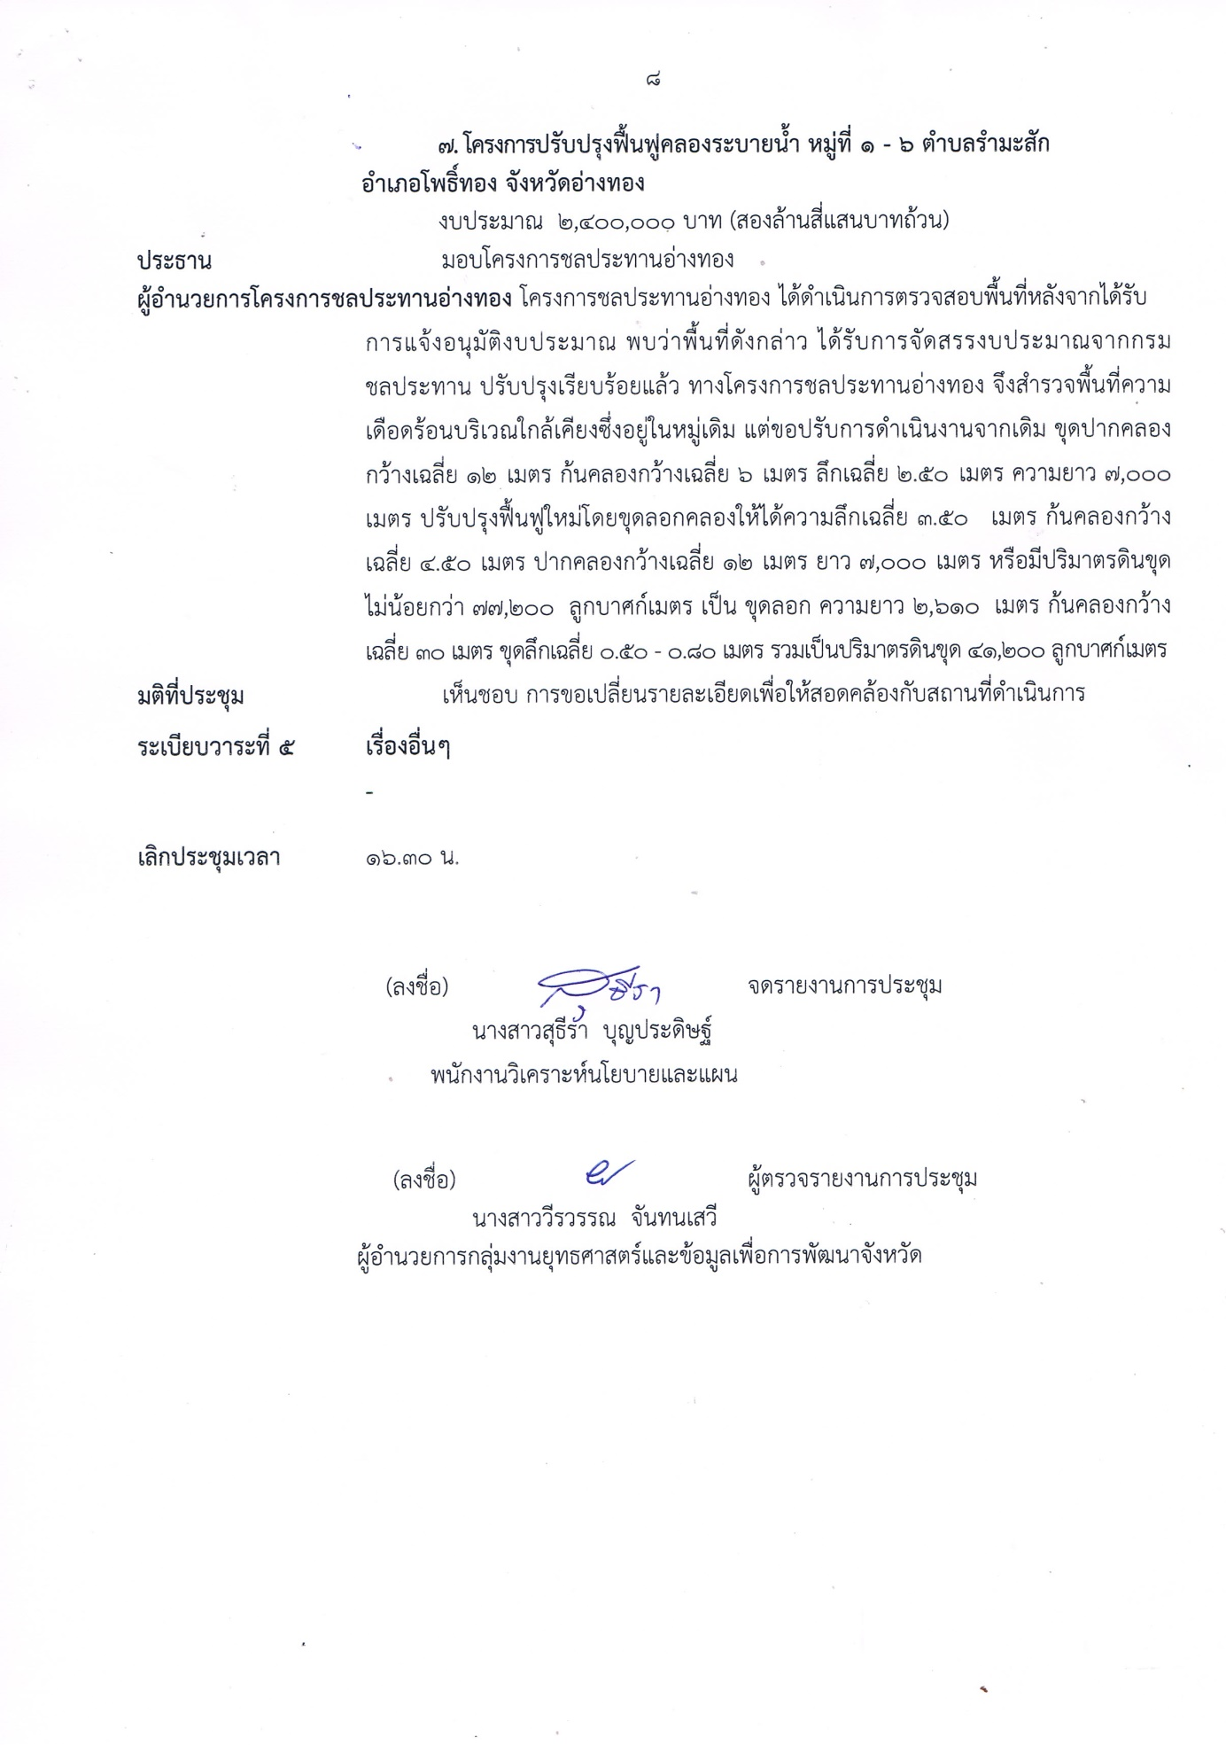

(ลงชื่อ) ผู้ตรวจรายงานการประชุม

นางสาววีรวรรณ จันทนเสวี

ผู้อำนวยการกลุ่มงานยุทธศาสตร์และข้อมูลเพื่อการพัฒนาจังหวัด